Le maquillage de pirate

Il faut :
- 1 palette noire
- 1 pinceau moyen
- 1 pinceau fin
- 1 crayon rouge (contour des lèvres)

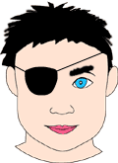  A l'aide du pinceau moyen humide, dessinez autour de l'oeil le bandeau noir.  Avec le pinceau fin, dessinez le fil qui maintient le bandeau.  Prenez garde à ne pas passez trop près de l'oeil pour les petits. |  | 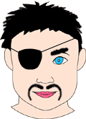  Reprenez le pinceau moyen et accentuez l'autre sourcil en l'inclinant vers le nez (pour donner un air sévère).  Dessinez ensuite les moustaches.
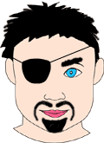  Dessinez la barbichette sur le petit bout de menton.  Vous pouvez, si vous préférez, faire une barbe complète. |  |  |  | 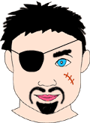  Enfin, à l'aide du crayon à lèvres rouge, dessinez une cicatrice sur la joue du côté opposé au bandeau.  Vous pouvez, si vous préférez, dessiner une tête de mort... ça plaît beaucoup aux petits pirates !

